Задание для Конкурсного отбора участников по направлению «КОНСТРУИРОВАНИЕ СЛОЖНЫХ СИСТЕМ И ОБЪЕКТОВ»

Требования к оформлению заданий
Решение оформляется в виде пояснительной записки на листах формата A4, в которой должны быть следующие обязательные элементы и разделы:
1. Титульный лист с идентификацией участника.
2. Каждая задача должна начинаться с заголовка «Задача № ___».
3. Каждая задача должна заканчиваться фразой «Ответ на задачу № ____: «такой-то»».
4. Нумерация страниц внизу посредине обязательна.
5. Все дополнительные материалы прилагаются отдельно.
6. Имя файла строится следующим образом: «Фамилия_имя_ участника_Направление»

Расчетная часть:
Задача 1 (до 5 баллов)
На шероховатой поверхности под углом $30°$к горизонту находится груз весом $Р=15 Н$. Через блок перекинута нерастяжимая нить (весом блока и нити пренебречь), один из концов которой соединен с грузом. Другой конец нити соединен с электродвигателем, которой установлен на горизонтальной платформе, на шкив двигателя наматывается нить, ось вала двигателя находится на высоте $L=1.5 м$ от основания и создает горизонтальное тяговое усилие P. В начальный момент времени тело находится в покое, после включения двигателя груз получает ускорение $a=10 м/с$. Составьте расчетную схему и определите скорость груза в начальный момент времени, если коэффициент трения $f=0.6$.
Задача 2 (до 5 баллов)
На подвижной платформе (см. Рис. 2) находится груз с некоторой массой $m$, платформа установлена на направляющей вертикальной рельсе. На расстоянии $L$ от рельсы находится подвижный блок, через который переброшен трос, один конец троса прикреплен к платформе, второй наматывается на вращающийся барабан с постоянной скоростью $v$. Определить модуль силы натяжения $Т$, возникающей в тросе, если расстояние от блока до барабана равно $h$. Коэффициент трения-скольжения платформы по рельсе равен $f$, трением на блоке пренебречь. Массу платформы и блока не учитывать.
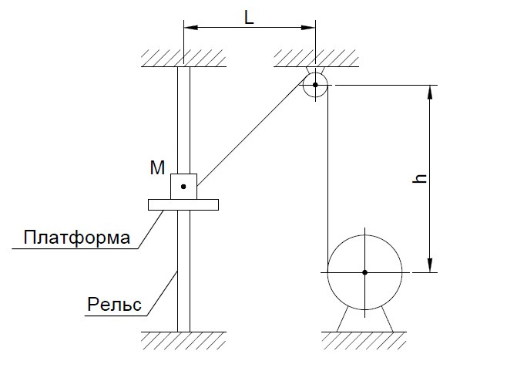
Рисунок 2
Задача 3 (до 5 баллов)
На рисунке 3 представлена электрическая схема, состоящая из источника ЭДС $E$ и десяти резисторов $R$. Выполните преобразования и найдите сопротивление элемента $R_{5}$, так что бы изменение сопротивления в переменном резисторе $R_{6}$ не вызывало изменении тока в цепи.
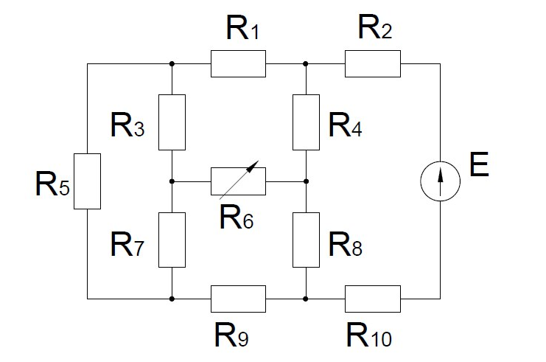
Рисунок 3

Задача 4 (до 5 баллов)
Решить неравенство:
$$\sqrt{\frac{5a^{7}-32a^{3}}{5a-a^{3}-4}}≤a^{3}$$
Задача 5 (до 10 баллов)
На столе находятся 3 пары грузов разного цвета: красные, зеленые и синие, а также чашечные весы, визуально все грузы выглядят одинаково (то есть они равны, по длине ширине и высоте). В каждой паре один из грузов тяжелый, а второй легкий. За три взвешивания можно легко определить какой из грузов в паре легкий, а какой тяжелый (достаточно попарно взвесить грузы одного цвета). Для того что бы усложнить задачу попробуйте определить вес каждого из грузов всего за 2 взвешивания.
Задача 6 (до 10 баллов)
Робот запрограммирован так, что он подбирает предметы, расположенные точно под ним. Робот может совершать два движения – двигаться по прямой и поворачивать на любой угол в любом направлении на месте. На полу лежат 9 точечных предметов – три ряда по три предмета; расстояние между предметами в каждом ряду – 1 м, расстояние между рядами – 1 м (см. рисунок). Может ли робот собрать все девять предметов, совершив ровно три поворота, и если да, то какое минимальное расстояние он пройдет? Робот может стартовать из любой точки (в том числе и той, где находится один из предметов).
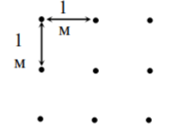
Задача 7 (до 10 баллов)
В сосуд с нагретой рабочей жидкостью поместили включенный нагревательный элемент мощностью P = 50 Вт. В результате температура повысилась на ο ΔT =1 C за время t 1 =100 с. Если бы воду не нагревали, то ее температура понизилась бы на ту же величину ΔT за время t 2 = 200 с. Какова масса воды? Удельная теплоемкость воды 3 c = 4,2 ⋅10 Дж/(кг K), теплоемкостью сосуда пренебречь.
Проектная часть:
Задание 1 (до 15 баллов)
По предложенному на рисунке 4 чертежу создать 3D модель объекта в среде CAD проектирования Solid Works или аналогичном программном продукте. Для отчета по выполнению задания необходимо предоставить скриншоты экрана с выполненным проектом и деревом построения, итоговый файл в формате .step необходимо прикрепить в общую папку с выполненными заданиями.
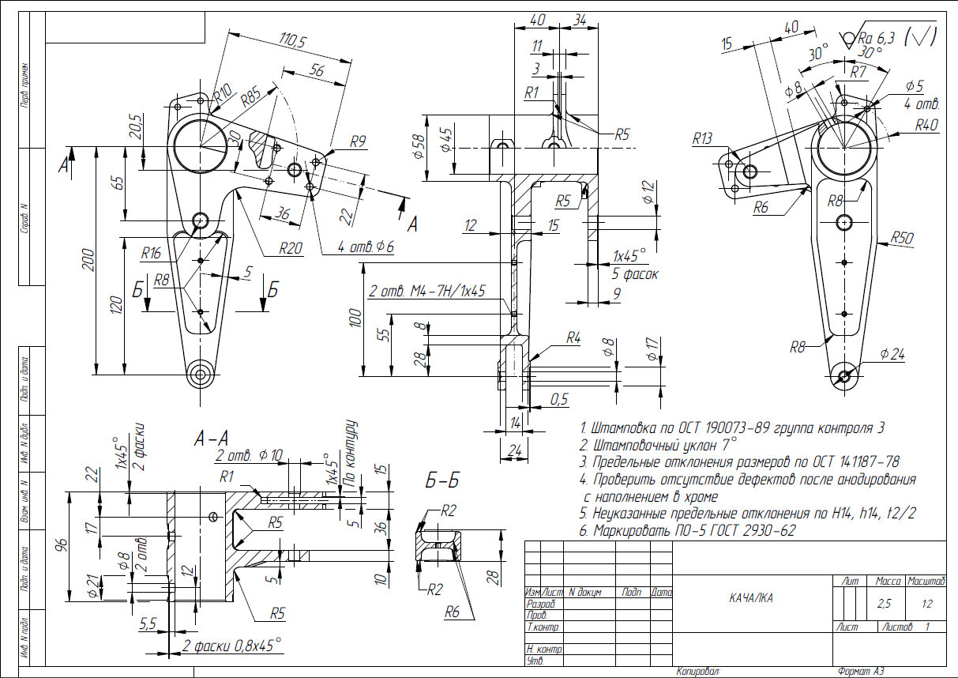
Рисунок 4.

Задание 2 (до 20 баллов)

Необходимо разработать программу для Arduino или другого произвольного контроллера по управлению роботом, проходящим Лабиринт. Робот имеет прямоугольную форму, снабжён 4-мя концевыми выключателями, расположенными по углам робота, двумя двигателями постоянного тока и дальномером, установленным в боковую сторону. При наезде на стену Робот должен определить наличие боковой стенки, повернулся на угол 90 градусов при помощи выключения одного из двигателей на определенное время, в направлении прохода. Всё повороты лабиринта имеют угол 90 градусов. Результирующий код управляющей программы необходимо представить в текстовом формате.

Задание 3 (до 15 баллов)
Планетарная передача (см. рисунок 5) состоит из центральной (солнечной) шестерни (1 на рисунке), внешней (коронной) шестерни (2) и трех-четырех шестерен-спутников (3), которые соединены друг с другом с помощью водила (4) и могут вращаться вокруг своей оси каждая и все вместе вокруг солнечной шестерни, вращая водило. Такая передача позволяет передавать мощность от солнечной шестерни на коронную и водило в разных пропорциях. Передачи такого типа используются в дифференциалах автомобилей или автоматических коробках передач. Пусть радиус солнечной шестерни – R , внутренний радиус коронной шестерни - 2R , угловая скорость солнечной шестерни ω , коронной - 4ω , коронная и солнечная шестерни вращаются в одном направлении. Найти угловые скорости вращения шестерен-спутников вокруг своих осей и угловую скорость водила. Какой будет угловая скорость водила, если угловая скорость солнечной шестерни ω , а коронная шестерня заблокирована? Какой будет угловая скорость коронной шестерни, если угловая скорость солнечной шестерни ω , а водило заблокировано?
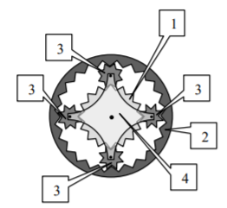
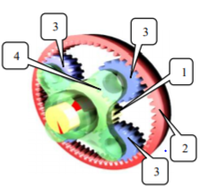
Рисунок 5

Критерии оценки проектов отборочного этапа
Задание включает две части: расчетную и проектную.
Общая максимальная сумма – 100 баллов.
1. Расчетная часть
1.1. Расчетная часть включает семь задач различной степени сложности.
1.2. Максимальная оценка расчетной части – 50 балла.
1.3. Если задача полностью решена и получены верные числовые значения, участник получает максимальное количество баллов на сколько оценена данная задача.
1.4. Если задача в основном решена, то есть: все основные расчетные зависимости, связанные с сутью задачи получены, но часть несущественных для данной задачи зависимостей не получена и правильного численного результата нет, то задача оценивается следующим образом (max балл – 1 балл).
1.5. Если имеются расчетная схема, начальные (основные) расчетные зависимости для решения задачи, но они не преобразованы для получения итоговых расчетных зависимостей и задача не имеет числового результата, то участник получает (max балл – 3 балла).

2. Проектная часть
2.1. Проектная часть должна включать одно наилучшее решение поставленной задачи.
2.2 Максимальная оценка проектной части 50 баллов, максимальный объем баллов, который Вы можете получить указаны выше.
2.3. Оценивание проектной части строится на экспертной оценке членов жюри из состава авторов компетенции, с учетом следующих критериев:
- правильность используемых правил, зависимостей и технологий;
- верность полученного результата;
- лаконичность решения.

